Анализ работы школьной библиотеки за учебный 2022-2023 год
Показатели читательской активности.
 | 2022-2023 г
Читатели | 300
Посещения | 2600
Книговыдача | 2100
Ср. читаемость | 10
Ср. посещаемость | 30
Общий фонд: | 6493
Из них - основной | 3241
Из них – учебный | 3362
Обращаемость фонда | 1,5

Анализ чтения в школе
Классы | Кол-во учащихся | Из них читателей | Читают
1 | 20 | 13 | Их интересует сказки с картинками. Читают «Загатки», «Детская энциклопедия», «Тараканище», «Кошкин Дом», «Идет коза рогатая», «Красная шапочка».
2 | 25 | 18 | Читают «Фантазеры», сказки, рассказы тувинских писателей
3 | 16 | 15 | Читают «Волшебники», «Детская энциклопедия» выполняют домашние задания по созданию проекта о птицах
4 | 30 | 30 | Читают «Читаем по слогам», «Детская энциклопедия» читают произведения русских и тувинских писателей. Любят участвовать в библиотечных мероприятиях
5 | 19 | 16 | Их интересует сказки, рассказы тувинских писателей
6 | 25 | 23 | Предпочитают маленькие рассказы и повести. Много читают периодику, тувинскую литературу
7 | 20 | 20 | Читают приключенческую литературу. Выполняют рефераты, доклады. Пишут сочинения, рисуют
8 | 25 | 20 | Читают по программе. Интересуются приключенческой литературой. Пишут конкурсные сочинения с помощью материалов библиотеки.
9 | 16 | 16 | Читают по программе, периодику, художественную литературу. Работают с отраслевой литературой при подготовке к ОГЭ
10 | 9 | 9 | Читают по программе, периодику, художественную литературу.
11 | 4 | 3
учителя | 32 | 32
Рдч. | 31 | 11
прочие | 19 | 11
Всего: | 287 | 237

Финансирование и комплектование фондов
Учебный фонд библиотеки было на начало года: 5577
Поступило- 322 экз. по субвенции и УО
Выбыло – 2003 (по причине не соответствие изучаемому образовательным учреждением
УМК и устаревшему году издания). В настоящее время учебном фонде составляет 3362.
Массовая работа в библиотеки
В течение учебного года библиотека оформляла книжные выставки для пропаганды читательского интереса.
На выставках была представлена учебная, научно-популярная, художественная литература, статьи из газет и журналов, картинки.
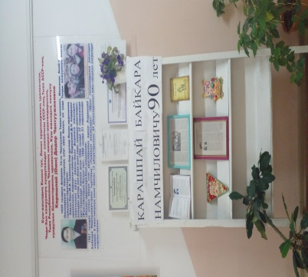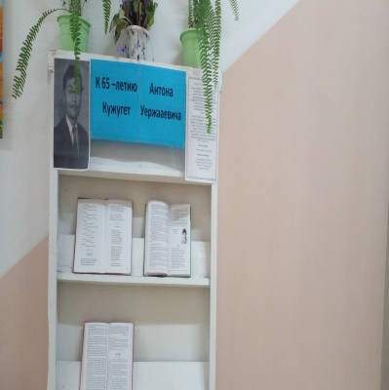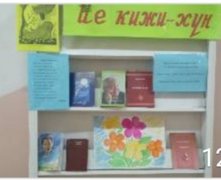
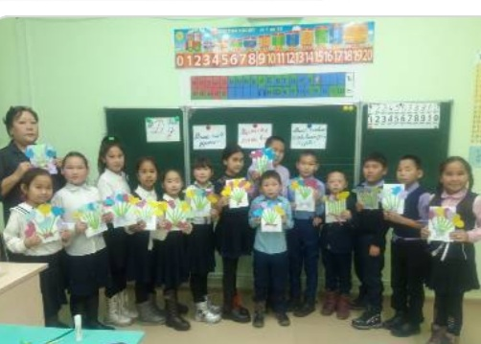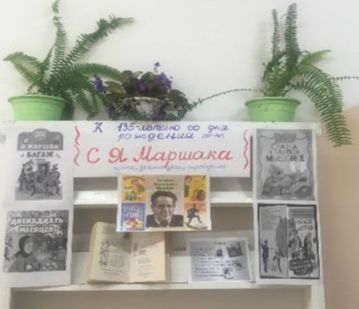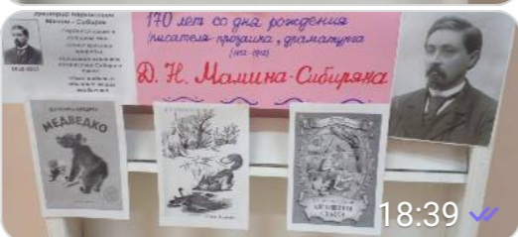

Библиотека также осуществляет помощь классным руководителям в подборе материалов для проведения классных часов и школьных мероприятий.
Активно посещают библиотеку и читают книги учащиеся начальных классов, мало читают учащиеся старшего звена. Возможно, это связано с тем, что библиотека мало пополняется художественной и программной литературой, а имеющаяся литература не соответствует спросу читателей. Учащиеся спрашивает есть ли поступление новой периодической печати. Наиболее активными читателями являются учащиеся 1- 4 классов. Им нравятся книги с красочными картинками, журналы, книги и энциклопедии о животных.
Большое внимание библиотека уделяет индивидуальной работе с читателями. Здесь учащиеся могут получить консультацию при выборе книг для чтения, для подготовки докладов и рефератов и др. Постоянно проводятся рекомендательные беседы о чтении книг, беседы о сохранности книг, о бережном отношении к библиотечным книгам и журналам.
Отчет составила педагог-библиотекарь: Долзат Л.С.

